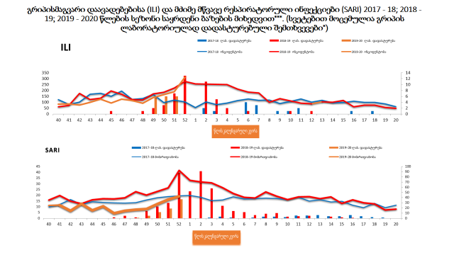

გრიპისმაგვარი დაავადებების (ILI) ინციდენტობა**, 2018-2019, 2019-2020 წლების სეზონი (საყრდენი ბაზების მიხედვით***)
წლის  კალენდარული  კვირა | 40 | 41 | 42 | 43 | 44 | 45 | 46 | 47 | 48 | 49 | 50 | 51 | 52 | 1 | 2 | 3 | 4 | 5 | 6 | 7 | 8 | 9 | 10 | 11 | 12 | 13 | 14 | 15 | 16 | 17 | 18 | 19 | 20
2018-2019 წ.წ. | 62.4 | 73.4 | 175.4 | 122,4 | 134,8 | 195,5 | 167,5 | 122,2 | 119,1 | 171,8 | 185,2 | 220,9 | 276,7 | 256 | 253 | 251,1 | 249,3 | 211,6 | 186,6 | 178,2 | 100,5 | 131,6 | 111,9 | 93,5 | 87,2 | 104,1 | 100,3 | 116,5 | 61,5 | 74,6 | 75,7 | 56,1 | 47,6
2019-2020 წ.წ. | 83.5 | 85,8 | 76,4 | 98,5 | 126,9 | 94,4 | 126,4 | 115,5 | 92,5 | 139,1 | 164,6 | 189,6 | 312,2
მძიმე მწვავე რესპირატორული ინფექციების (SARI) % წილი საერთო ჰოსპიტალიზაციაში,
2018-19, 2019-20 წლების სეზონი (საყრდენი ბაზების მიხედვით***)
წლის  კალენდარული  კვირა | 40 | 41 | 42 | 43 | 44 | 45 | 46 | 47 | 48 | 49 | 50 | 51 | 52 | 1 | 2 | 3 | 4 | 5 | 6 | 7 | 8 | 9 | 10 | 11 | 12 | 13 | 14 | 15 | 16 | 17 | 18 | 19 | 20
2018-2019 წ.წ. | 15.8 | 19.8 | 14.9 | 12,8 | 16 | 17 | 16,9 | 17,9 | 23,2 | 20,2 | 23,4 | 26,6 | 41,6 | 33,1 | 31,6 | 30,9 | 26,8 | 21.5 | 18,2 | 17,6 | 22,9 | 19,2 | 16,3 | 18,6 | 18,9 | 17,1 | 18,6 | 12,9 | 16,0 | 13,6 | 12,5 | 7,3 | 8
2019-2020 წ.წ. | 11.2 | 11,5 | 6,5 | 12,6 | 6,9 | 10,4 | 4,4 | 6,6 | 7,5 | 8,1 | 12,5 | 16,3 | 19,1
* ლაბორატორიულად დადასტურებული შემთხვევები მოცემულია აბსოლიტურ რიცხვებში
** ინციდენტობა - შემთხვევების რაოდენობა 100000 მოსახლეზე
*** საყდენი ბაზები - საქართველოს სხვადასხვა ქალაქებში არსებული კლინიკები და პოლიკლინიკები სადაც ხორციელდება სტატისტიკური მონაცემების შეგროვება და ვირუსოლოგიური მონიტორინგი

დადგენილი მოცირკულირე რესპირატორული პათოგენები კალენდარული კვირების მიხედვით, გრიპის 2019 - 2020 წ.წ. სეზონი

წლის კალენდარული კვირა | 40 | 41 | 42 | 43 | 44 | 45 | 46 | 47 | 48 | 49 | 50 | 51 | 52 | 1 | 2 | 3 | 4 | 5 | 6 | 7 | 8 | 9 | 10 | 11 | 12 | 13 | 14 | 15 | 16 | 17 | 18 | 19 | 20 | 21
Influenza A
Influenza A/H1 |  |  |  |  |  |  |  |  |  | √ | √ | √ | √
Influenza A/H3 |  |  |  |  |  |  |  |  |  | √ | √ | √ | √
Influenza B |  |  |  |  |  |  |  |  | √ | √ | √ | √ | √
Rhinovirus | √ | √ | √ | √ |  | √ | √ | √ | √ | √ | √ | √ | √
Coronavirus NL63/229E /OC43/HKU1 |  |  | √ |  |  |  |  |  |  |  |  |  | √
Parainfluenza 1, 2, 3, 4, |  |  | √ | √ | √ | √ | √ |  | √ | √ | √ |  | √
Human metapneumovirus A/B |  |  |  |  |  | √ |  | √ |  | √
Bocavirus |  |  | √ |  |  |  |  | √ | √ | √ |  | √ | √
Respiratory syncytial virus A/B |  |  |  |  |  |  | √ |  | √ |  | √ |  | √
Adenovirus | √ |  |  |  |  |  | √ | √ | √ |  | √ | √ | √
Entero virus |  |  | √ |  |  |  |  |  |  | √ | √ | √

მოცირკულირე რესპირატორული პათოგენების პროცენტული განაწილება გრიპის 2019-20 წ.წ. სეზონი, კალენდარული კვირების მიხედვით

52-ე კალენდარული კვირის მანძილზე ILI და SARI მაჩვენებლები ხასიათდება სტაბილური ზრდის ტენდენციით საყრდენი ბაზების ფარგლებში.
30.12.2019-ს მონაცემებით ლაბორატორიულად გამოვლენილია გრიპის B, A/H1 და A/H3 ქვეტიპები.
მიმდინარე სეზონზე გრიპის ვირუსების ცირკულაცია საქართველოში დაიწყო 47-ე კალენდარული კვირიდან B ტიპის გრიპის ვირუსით, 49-ე კალენდარული კვირიდან სახეზეა B, A/H1, A/H3-ის თანაცირკულაცია. სულ სეზონის განმავლობაში იდენტიფიცირებულ ვირუსთა 77%-ს შეადგენს B ტიპის გრიპის ვირუსი, 12%-ს A/H3 და 11%-ს A/H1 ქვეტიპები. 52-ე კალენდარულ კვირაში იდენტიფიცირებულ ვირუსთა 81%-ს შეადგენს B ტიპის გრიპის ვირუსი, 13%-ს A/H3 და 6%-ს A/H1 ქვეტიპები.
სხვა რესპირაციული ვირუსებიდან ცირკულირებდა: Rhinovirus, Corona, Parainfluenza, Bocavirus, RSV და Adenovirus.

2019-2020 წლების სეზონისთვის აშშ-ში რეკომენდებული ანტივირუსული მედიკამენტები
FDA-ს და CDC-ის მიერ 2019-2020 წლების სეზონისთვის, გრიპის სამკურნალოდ რეკომენდებულია 4 პრეპარატი:
ოსელტამივირი (ჯენერიკული დასახელებით ან მწარმოებლის სახელწოდება - ტამიფლუ);
ზანამივირი (მწარმოებლის სახელწოდება რელენზა)
პერამივირი (მწარმოებლის დასახელება რაპივაბი)
ბალოქსავირი მარბოქსილი (მწარმოებლის სახელწოდება ექსოფლუზა)
ოსელტამივირი - კაფსულა ან სუსპენზია გამოიყენება გრიპის სამკურნალოდ 14 დღის ასაკიდან. ზანამივირი - საინჰალაციო საშუალება გამოიყენება 7 წლის ასაკიდან და არაა რეკომენდებული სუნთქვის პრობლემების მქონეთათვის (მაგ.: ასთმა); პერამივირი - ვენური ინექციისთვის ინიშნება 2 წლის ასაკიდან. ბალოქსავირი - კაფსულა, ერთჯერადი დოზით 12 წლის ასაკიდან. არ ინიშნება ორსულებში, ძუძუთი კვების დროს, ამბულატორულად გართულებული ან პროგრესირებადი დაავადების შემთხვევაში ან ჰოსპიტალიზებულებში, რადგან არაა შესწავლილი ეს პრეპარატი ამ ტიპის პაციენტებში.
გრიპის გავრცელება ევროპაში

- ევროპის დაავადებათა კონტროლისა და პრევენციის ცენტრის (ECDC) ინფორმაციით გრიპის აქტივობა იზრდება ევროპის რეგიონში. უმეტესი ქვეყნების მონაცემების მიხედვით გრიპის აქტივობის მაჩვენებელი ზღვარზე დაბალია.
- ევროპის რეგიონში გამოვლენილი გრიპის ტიპი ძირითადად იყო A- A(H3N2) და A(H1N1)pdm09, თუმცა 5 ქვეყანაში დომინირებს B ტიპი საიდანაც (97%) არის B/Victoria, ხოლო 3 ქვეყანაში ორივე ტიპის ვირუსი.
- ევროპის დაავადებათა კონტროლისა და პრევენციის ცენტრის შეფასებით გრიპის აქტივობა და გეოგრაფიული გავრცელება რჩება სეზონურად მოსალოდნელ დონეზე.
- ევროპის 21 ქვეყნის მონაცემის მიხედვით, სიკვდილობის მაჩვენებელი რჩება მოსალოდნელ დონეზე.
- სეზონის განმავლობაში გრიპისმაგვარი დაავადებების ტესტირებული ნიმუშიდან 71% დადასტურდა გრიპის A ტიპი (მ.შ.და 61% A/H3N2, 39% A/H1N1pdm09) ხოლო 29% B ტიპი (მ.შ 97% B/Victoria)
- მე-40-ე კვირის შემდეგ ანგარიშგებული 10 106 მძიმე მწვავე რესპირატორული ინფექციის (SARI) შემთხვევიდან 58% არის 0-4 წლის, 22% 15-64 წლის.
- ინტენსივობის ინდიკატორის მიხედვით, 30 ქვეყანაში აქტივობა საწყის ზღვარზეა, 9 ში დაბალი, ხოლო 4 ქვეყანაში საშუალო (საფრანგეთი, გაერთიანებული სამეფო (შოტლანდია და უელსი) და საქართველო)).
- გეოგრაფიული გავრცელების მიხევდით, 14 ქვეყანაში არის სპორადული გავრცელება (საფრანგეთი, სლოვენია, შვედეთი), 4 ქვეყანაში ლოკალური გავრცელება ( ჩეხეთი, ლუქსემბურგი, მოლდოვა, გაერთიანებული სამეფო (უელსი)), 3 ქვყენაში რეგიონალური გავრცელებაა (საფრანგეთი, სლოვენია, შვედეთი), ხოლო ფართო გეოგრაფიული გავრცელება (ისრაელი, პორტუგალია, გაერთიანებული სამეფო (შოტლანდია).
კვირა 51/2019 (16-23 დეკემბერი), EU
- 51-ე კვირაში გრიპისმაგვარი დაავადებების ტესტირებული ნიმუშიდან (799), 34% (273) დადასტურდა გრიპის ვირუსი, საიდანაც 67% გამოვლინდა A ტიპი (მ.შ.და 69% A/H1N1, 31% A/H3N2pdm09) ხოლო 33% B ტიპი, საიდანაც ყველა იყო B/Victoria.
- 51-ე კვირაში მძიმე მწვავე რესპირატორული ინფექცია (SARI) გამოვლინდა 1 268 შემთხვევაში. სულ 216 ნიმუშის ტესტირება მოხდა საიდანაც 51 (24%) იყო დადებითი გრიპის ვირუსზე : 15 A/H1N1pdm09, 4 A(H3N2) და 32 B.

გრიპის ვირუსის ინტენსივობა ევროპის რეგიონში
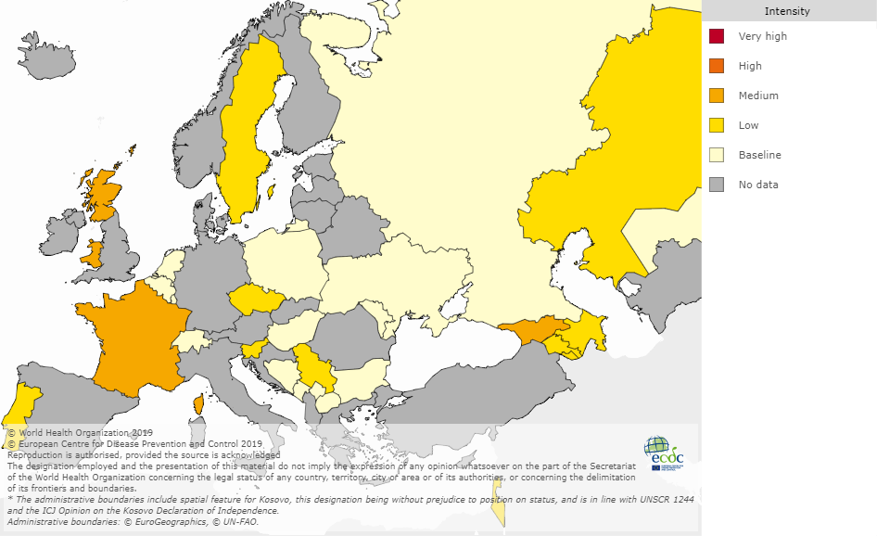
გრიპის ვირუსის დომინანტური ტიპების გავრცელება ევროპის რეგიონში
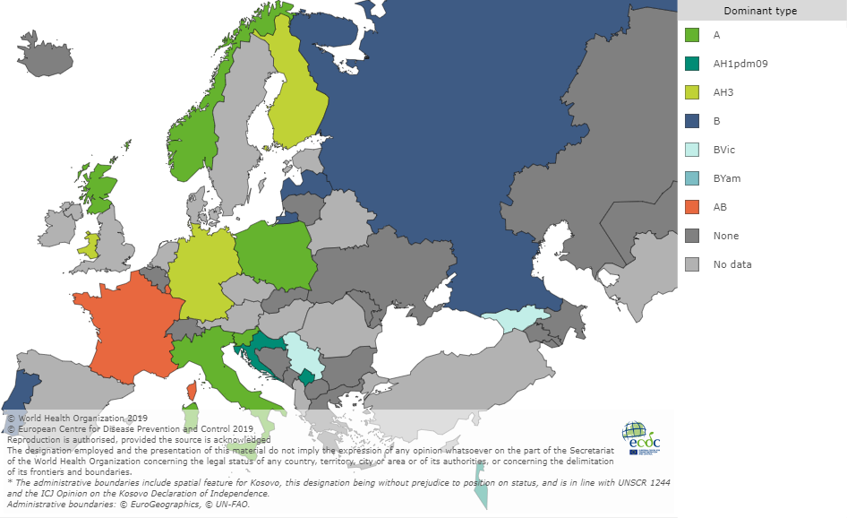
გრიპის ვირუსის გეოგრაფიული გავრცელება ევროპის რეგიონში
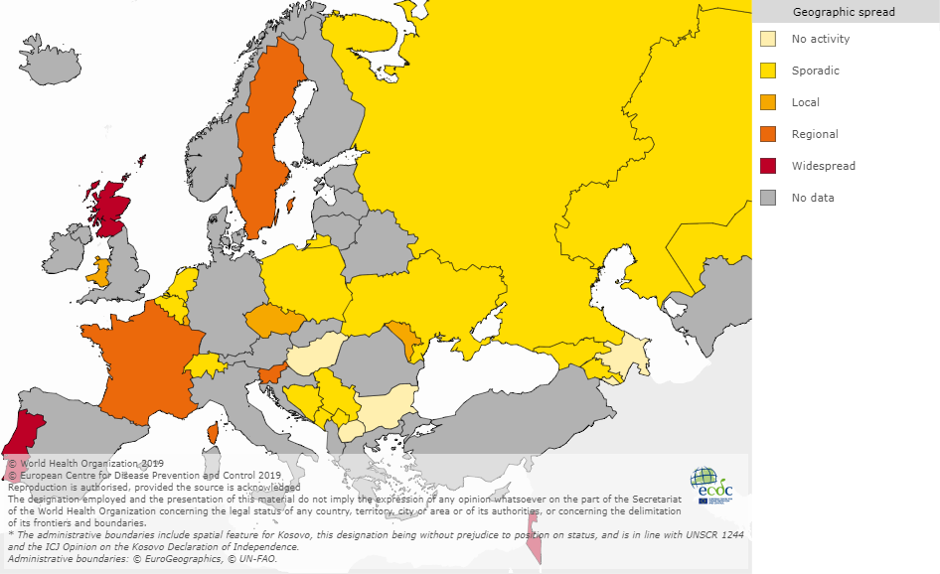
წყარო:
http://flunewseurope.org/
https://www.who.int/influenza/surveillance_monitoring/updates/latest_update_GIP_surveillance/en/

ინფორმაცია სეზონური გრიპის საწინააღმდეგო ვაქცინით აცრილთა რაოდენობის შესახებ ა.წ. 27 დეკემბრის მონაცემებით, რისკ-ჯგუფების მიხედვით

1 | აცრილთა რაოდენობა შაქრიანი დიაბეტის მქონე პირებში | 18669
2 | აცრილთა რაოდენობა დიალიზზე მყოფ პირებში | 2552
3 | აცრილთა რაოდენობა მოხუცებულთა და ბავშვთა სახლებში | 1504
4 | აცრილთა რაოდენობა მცირე საოჯახო ტიპის ბავშვთა სახლებში | 589
5 | აცრილთა რაოდენობა C ჰეპატიტის მქონე პირებში | 1751
6 | აცრილთა რაოდენობა ორსულებში | 1928
7 | აცრილთა რაოდენობა აივ ინფექცია/შიდსის მქონე პირებში | 2579
8 | აცრილთა რაოდენობა ჯანმრთელობის დაცვის  პერსონალში | 28755
9 | აცრილთა რაოდენობა ვეტერინარიასა და გარემოს  დაცვის სფეროში მომუშავე პერსონალში | 878
10 | ადრეული სკოლამდელი აღზრდისა და განათლების დაწესებულებების მომსახურე კონტინგენტი | 16737
11 | აცრილთა რაოდენობა სასაზღვრო პოლიციაში | 356
12 | თავდაცვის სამინისტრო | 12000
 | იუსტიციის სამინისტრო | 1000
 | შსს | 381
 | რისკჯგუფების ოჯახის წევრები | 4548
 | აცრილთა ჯამური რაოდენობა | 94227

სტრატეგიული მარაგის სახით ცენტრში ინახება 900 დოზა სეზონური გრიპის საწინააღმდეგო ვაქცინა, რომლის გამოყენება მოხდება მაღალი რისკის ჯგუფების ან საგანგებო სიატუაციების შემთხვევაში.
რაიონულ და დაწესებულებათა დონეზე მიმდინარეობს განსაზღვრული ჯგუფების ვაქცინაცია და რისთვისაც ადგილებზეა 4873 დოზა.
წითელას ავადობა 52-ე კალენდარულ კვირაში უცვლელია. ზედამხედველობა დამყარდა მხოლოდ 1 დამატებით შემთხვევაზე, რომელიც ტესტირების პროცესშია. შედეგებს დამატებით გაცნობებთ.
არაგეგმიური იმუნიზაციით, წწყ ვაქცინით 19 იანვრიდან 30 დეკემბრის ჩათვლით რეგიონების მიხედვით აცრილია 163 190 პირი :

რეგიონი | სულ 12 თვე
თბილისი | 71779
აჭარა | 10808
იმერეთი | 14357
სამეგრელო | 14754
გურია | 4162
შიდა ქართლი | 7629
ქვემო ქართლი | 8595
სამცხე-ჯავახეთი | 8133
მცხეთა - მთიანეთი | 3209
რაჭა-ლეჩხუმი | 1574
კახეთი | 10602
თავდაცვა | 10 000
სულ: | 165602

